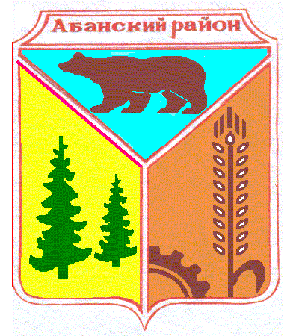
Никольский сельский Совет депутатов
Абанского района Красноярского края
РЕШЕНИЕ
18.09.2020 с. Никольск № 1-5Р

О внесении изменений в Положение об оплате труда выборных должностных лиц местного самоуправления, осуществляющих свои полномочия на постоянной основе, лиц, замещающих иные муниципальные должности и муниципальных служащих Никольского сельсовета, утвержденного Решением Никольского сельского Совета депутатов от 16.12.2016 № 13-38Р.
На основании Бюджетного кодекса Российской Федерации, Федерального закона от 06.10.2003 № 131- ФЗ «Об общих принципах организации местного самоуправления в Российской Федерации» Федерального закона от 02.03.2007 № 25-ФЗ «О муниципальной службе в Российской Федерации, Законом Красноярского края от 24.04.2008 № 5-1565 «Об особенностях правового регулирования муниципальной службы в Красноярском крае», постановлением Совета администрации Красноярского края от 29.12.2007 № 512-п «О нормативах формирования расходов на оплату труда депутатов, выборных должностных лиц местного самоуправления, осуществляющих свои полномочия на постоянной основе, лиц, замещающих иные муниципальные должности, и муниципальных служащих» а также Устава Никольского сельсовета Абанского района Красноярского края, Никольский сельский Совет депутатов, Решил:
1.Внести в Положение об оплате труда выборных должностных лиц местного самоуправления, осуществляющих свои полномочия на постоянной основе, лиц, замещающих иные муниципальные должности и муниципальных служащих Никольского сельсовета, утвержденного Решением Никольского сельского Совета депутатов от 16.12.2016 № 13-38Р
(далее Положение), следующие изменения:
1.1 В первом предложении статьи 9 к Акту слова «230» заменить словами «2,3 должностных окладов».
1.2 В таблице статьи 9 к Акту цифру «230» заменить на цифру «2,3».
1.3 Пункт 1 статьи 10 Положения дополнить абзацем следующего содержания: «При определении размера ежемесячной процентной надбавки учитывается объем сведений, к которым указанные граждане имеют доступ, а также продолжительность срока, в течении которого сохраняется актуальность засекречивания этих сведений.».
1.4 статью 12 Приложения к Решению читать в новой редакции «Размер единовременной выплаты, осуществляемой один раз в год при предоставлении ежегодного оплачиваемого отпуска, составляет 3,5 должностного оклада».
1.5 приложение 3 к Решению читать в новой редакции «Единовременная выплата осуществляется один раз в год при предоставлении ежегодного оплачиваемого отпуска по распоряжению Главы в размере 3,5 должностного оклада.
При увольнении муниципального служащего указанная выплата выплачивается за фактически отработанное время в данном расчетном периоде».
2. Решение вступает в силу со дня опубликования в периодическом печатном издании «Ведомости органов местного самоуправления Никольский сельсовет»

Глава Никольского сельсовета С.Ф.Охотникова

